Drage učenke in učenci!
Pošiljam naloge, ki ste jih že opravili. Naj vam bodo v pomoč in da se boste lažje znašli, ko se boste pripravljali za ustno ocenjevanje znanja.
POMEMBNO! Naloge so samo v pomoč učencem, ki še potrebujejo ustno oceno. Ostali učenci pa nalog ne rešujte, ker ste jih že!
Vse dobro in veliko uspeha!
________________________________________________________________________
V proces fotosinteze vstopajo _______________________________,

_____________________ in sončna _________________________.

Pri tem v rastlini nastajata ________________ in _______________.

Ta potuje v vse dele rastlin, kjer se porablja za ________________ in

razvoj. Rastline tako kot druga živa bitja potrebujejo ______________.

Nekaj kisika pa skozi ______________ prehaja v okolico.
(Pri tej nalogi si v učbeniku ali zvezku poglejte tudi dihanje pri rastlini.)
_________________________________________________________________________
ŽIVA BITJA IN VODA:
Od česa so odvisna živa bitja na kopnem?
Kako ljudje vnašamo vodo v telo, kako jo izločamo?
Koliko vode izloči človek skozi kožo na dan?
Zakaj je pomembno znojenje?
Katere tekočine v našem telesu vsebujejo vodo?
Zakaj je kri tako pomembna tekočina?
__________________________________________________________________________
V zvezek preriši spodnjo sliko in na puščice zapiši, na kakšen način voda pride v človeško telo in na kakšen način voda zapušča človeško telo.
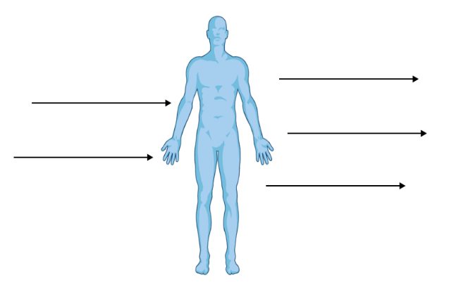

Obkroži: - na prvi sliki del rastline, kjer v rastlino prihaja voda; - na drugi sliki del rastline, iz katerega voda izhlapeva; - na tretji sliki puščico, ki kaže smer gibanja vode po rastlini.
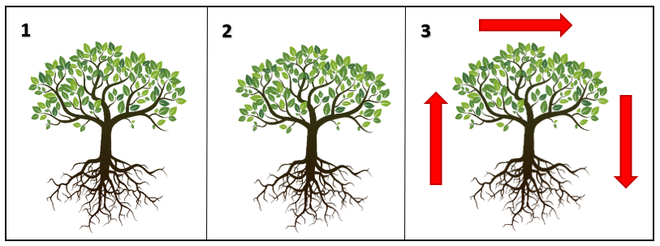

Obkroži rastlino, pri kateri je izhlapevanje prek listov največje.
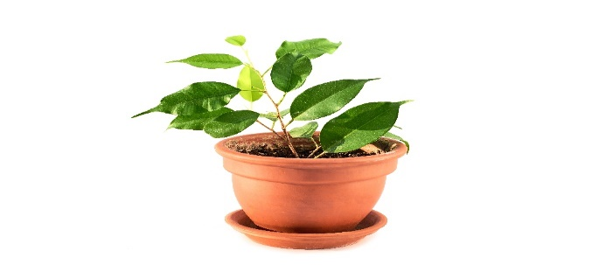
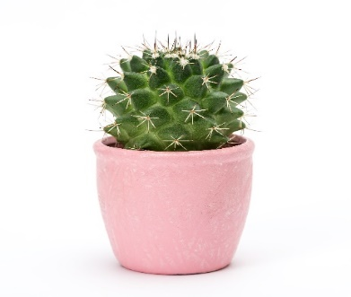
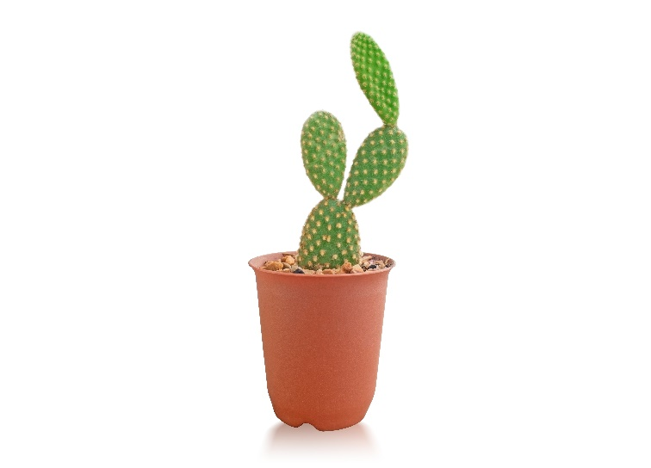
Pojasni, zakaj si se tako odločil. _________________________________________________________________________________
Na prvi sliki so sveže fige. Na drugi sliki so iste fige mesec dni kasneje.
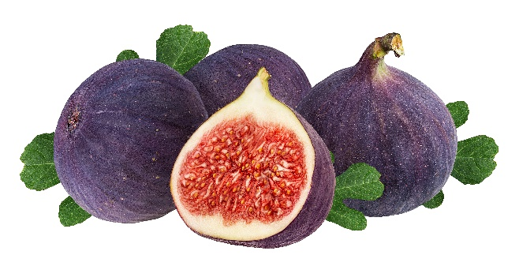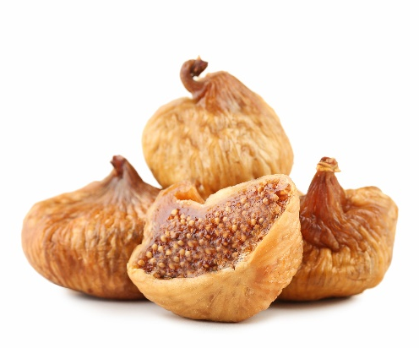
Kaj se je s figami zgodilo in zakaj?
_________________________________________________________________________________
Pojasni, zakaj se v vročih poletnih dneh bolj potimo kot pozimi.
_________________________________________________________________________________
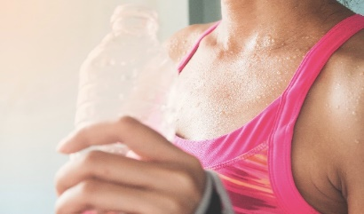
Francetova mama skoraj vsak dan teče.
Pravi, da se najbolje počuti, ko se dobro preznoji.
Pojasni, zakaj je znojenje dobro za zdravje.
_________________________________________________________________
- GLASNO preberite obe strani in preglejte sličice;
- v zvezek rešite naslednje naloge:

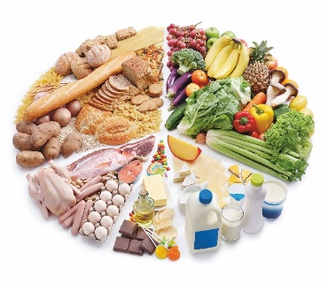
Dopolni.
ŽIVILA | SNOVI V ŽIVILIH
olja, masti
mleko, meso, jajca
sadje in zelenjava
kruh, testenine

Kako imenujemo shemo na sliki?
Katerih snovi moramo glede na shemo uživati najmanj?
Kaj pomeni izraz uravnotežena prehrana?
Zakaj je priporočljivo uživati hrano vsaj v 5 obrokih dnevno?
Zakaj je zajtrk obrok, ki ga ne smemo izpustiti?
Poveži, kar sodi skupaj. | Marija je pojedla kosilo. Ne more se odločiti, ali naj za posladek poje tablico čokolade ali jabolko.  Kaj bi ji svetoval? Pojasni, zakaj tako meniš.  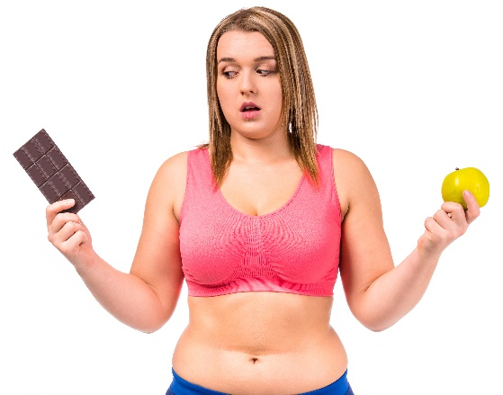
  beljakovine |  | zdravje
  maščobe |  | energija za porabo
  vitamini in minerali |  | izgradnja telesa
  ogljikovi hidrati |  | shranjevanje energije
Na sliki so kokakola, fanta, voda in sprite.  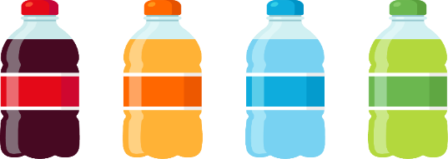  Obkroži, katera pijača je najbolj zdrava. Pojasni, zakaj tako meniš. | Jin se je iz Indonezije preselil v Slovenijo.  Najraje jé hamburger s pomfrijem in zraven pije kokakolo. S športom se ne ukvarja. Na zdravniškem pregledu mu je zdravnica povedala, da ima težave s čezmerno težo.  Kaj bi svetoval Jinu? Pojasni.  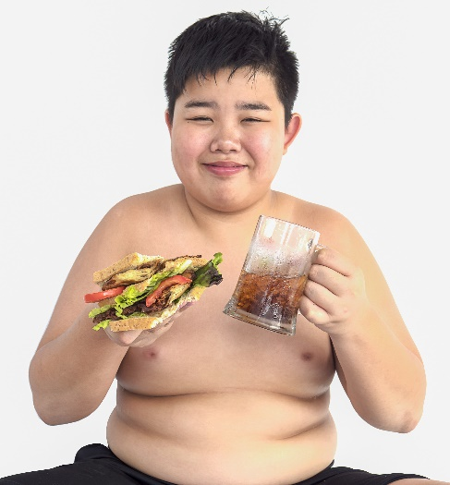

____________________________________________________________________________
- GLASNO preberite, preglejte tudi interaktivno gradivo;
- naslednje naloge rešite v zvezek:
Kaj povzročajo kajenje, alkohol in mamila? Zakaj je to še posebej nevarno? Kako se najlaže zaščitimo pred to nevarnostjo?
Naštej tri bolezni, ki so posledica čezmernega prehranjevanja.

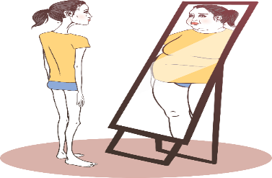  Oglej si sliko in odgovori na vprašanji.  Katera prehranska motnja je prikazana na sliki?  Kaj slika sporoča? | 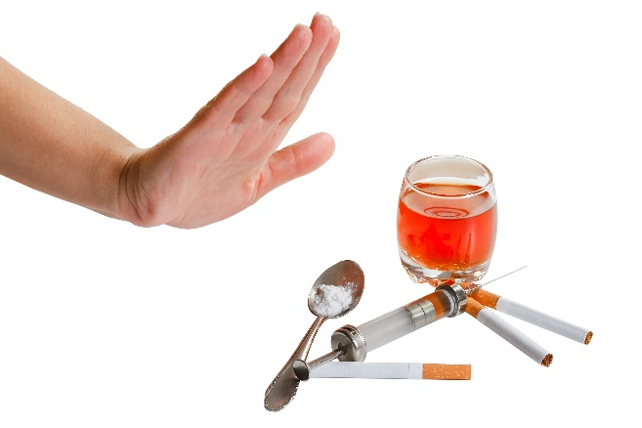  Na sliki so tri snovi, ki najpogosteje povzročajo odvisnost.  Poimenuj jih in pojasni sporočilo slike. | 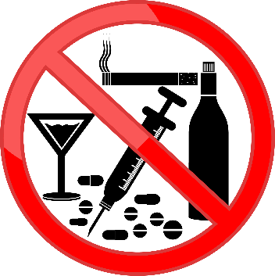  Pojasni, zakaj bi moral biti znak na desni v sobi vsakega mladostnika.

________________________________________________________________________________
- Zapiši štiri načine, s katerimi preprečimo kvarjenje živil:
-
-
-
-

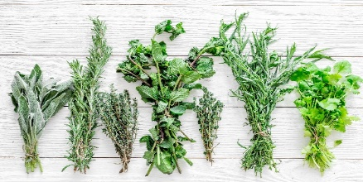
b) Preberi besedilo in odgovori na vprašanje.
Majeva mama ima majhen začimbni vrt. Na njem rastejo lovor, timijan, bazilika, origano in še nekatere druge rastline. Preden Majeva mama začimbe pospravi v steklene kozarce, jih dobro posuši na zraku. Zakaj to naredi?

- Pri Majdičevih so v shrambi pozabili na štruco kruha. Po dveh tednih je bila videti kot ta na sliki.
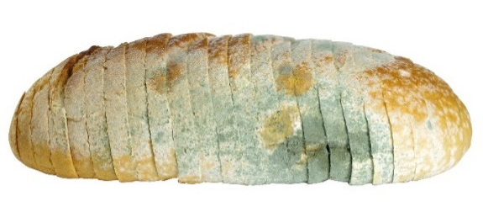
Kaj se je s kruhom zgodilo?
Zakaj se je to zgodilo?
Je kruh še užiten?
Zakaj tako meniš?

- Oglej si sliki in odgovori na vprašanja.
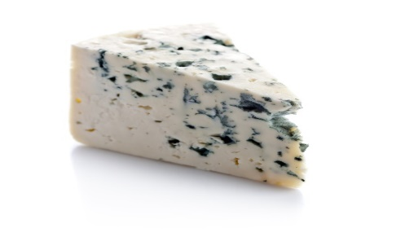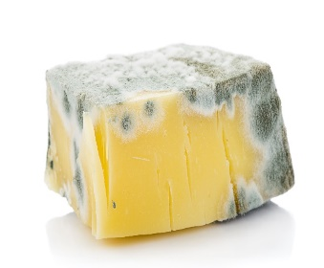

Na obeh sirih so temne lise. Kako jih imenujemo?
Kateri izmed obeh sirov je užiten?
Zakaj tako meniš?

- Razporedi pojme v preglednico.

solata zrezek ribje palčke salama kompot

kravje mleko banana marmelada sir žemlja

HRANA RASTLINSKEGA IZVORA | HRANA ŽIVALSKEGA  IZVORA

